Ejemplo9 - Fragments

Crear fragment

Arrastrar fragment container view

Y seleccionamos el que queremos

En el fragment hemos añadido ->

En el activity hemos añadido ->

En el fragment igual que en el mainactivity tenemos que quedarnos con esto y poner esto

En el activity duplicamos el fragment, les cambiamos el id para que uno se refiera al estático y el otro al dinámico y le quitamos , que este asignado al fragment porque si lo tuviera igual seria estático

En el mainActivity ponemos lo del binding como siempre y ahora vamos a hacer la parte del fragment dinámico

Cargamos en tiempo de ejecución un fragment

Ahora añadimos un botón en el activity.xml para cambiar a otro fragment, por lo tanto tenemos que crear otro fragment como el primero y añadirle lo del binding igual que en el anterior

En el activity del fragmenthola2, le pegamos el código del anterior fragment para no perder tiempo y simplemente modificamos las cosas para poner el 2

Y ahora en el main activity le metemos el código para poder pasar al fragment2

En el fragmenthola, hemos añadido un til para que inserte los datos que quiere pasar al segundofragment

Y ahora vamos al segundofragment para recuperar lo que le pasamos desde el primero

Ejemplo10 – FragmentsConParámetro

Creamos un nuevo fragment en blanco

Creamos un fragment metiéndole parámetros.

MainActivity

Main -> linear layout en vertical

Un textview -> ActivityPrincipal

Y un fragmente

En el main activity ponemos lo del binding y

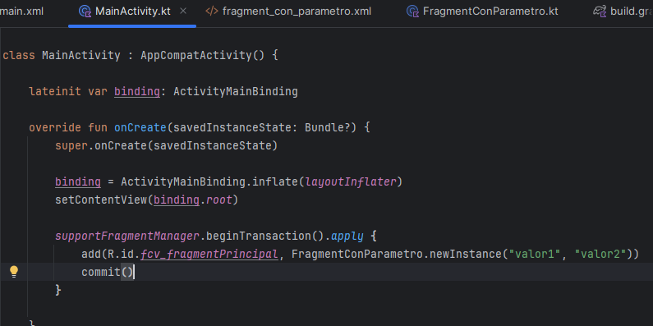

Y en fragment lo mismo que en el anterior ejemplo, pero hoy no borro nada lo dejo como estaba

Concatenamos los dos parametros y los mostramos en el TextView

Creamos un menú

Seleccionamos menú y le damos el nombre que queramos

Y a ese menú le añade 3 menu item a los que les da id y title

El menú por defecto en las ultimas versiones esta oculto.

Para que salga tenemos que themes y quitarle la ultima parte .NoActionBar

Para sobrescribir método alt + insert

Elegimos estas dos opciones

Tenemos que indicar en xml esta el menu

Y tenemos que pasarle las opciones

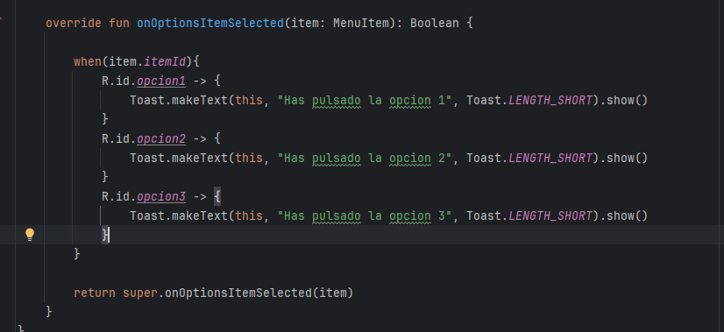

Para hacer un menú contextual que es el que sale cuando te quedas pulsando un elemento, usamos estos dos métodos

Hay que indicar que distribución es la que va a contestar al menú contextual es decir de que zona sale el menú al quedarte pulsando

EJERCICIO:

Hacer aplicación con menú contextual, con tres opciones

Cuando haga clic en las opciones a cargar un fragment1 fragment2 y fragment3

Por lo tanto, hay que crear 3 fragments, y que cada uno se abra con una opción

En cada uno hay un contador individual (cada uno aumenta por separado) y cada contador de cada fragment empieza en un valor diferente, en 3, 6 ,7 con un botón en el que cuando haces clic aumenta el contador.

Y que cuando gires la pantalla, se mantenga los contadores de cada fragment, con view model.

Ejemplo11 – FragmentsAActivity

Hemos creado un fragment en blanco con el nombre de Fragment enviar Dato, y dentro de el metemos un til y un button.

Y en el activity.xml le metemos el textview que viene por defecto y el fragment seleccionando el que hemos creado antes

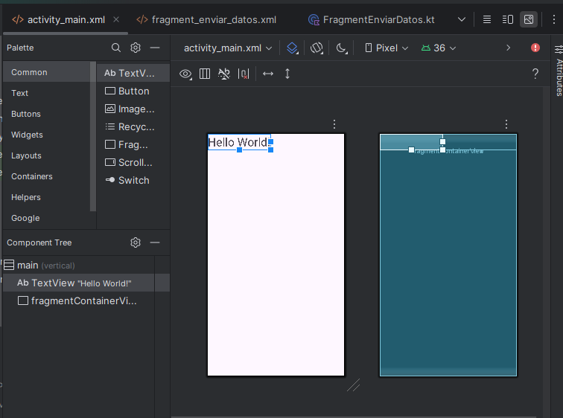

Borramos todo del fragment.kt y solo nos quedamos con esto.

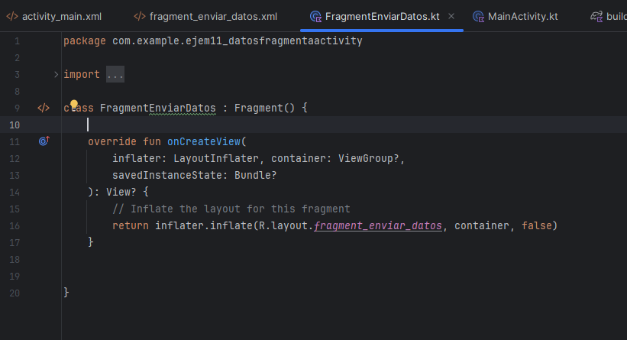

Y añadimos lo del binding como siempre

Definimos una interfaz para enviar los datos

Después añadimos para que al pulsar el botón llame a enviar datos metiendo el texto del TextInputEditText de tietDato

En el mainactivity para comunicarnos con el fragment, que reciba el mensaje, implementamos el interfaz comunicandoFragment



E implementamos el metodo que nos pide y después le completamos

Y para terminar en el fragment tenemos que declarar la variable actividadPrincipal



Y metemos con alt insert este método

Ejemplo12 – NavegaciónDeFragments

Creamos tres fragment black como siempre

En todos ponemos en el xml y a cada uno le ponemos un fondo para diferenciarles:

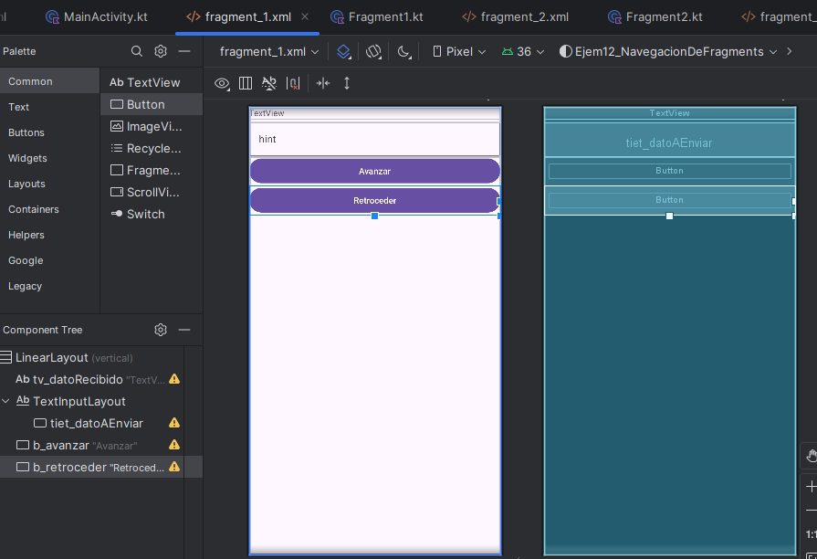

Configuramos el binding en el mainActivity, y en los 3 fragments

Vamos a hacer el envío de datos entre fragments, de manera diferente a como lo hacíamos hasta ahora.

Creamos un recurso de navegación.

En res -> clic derecho -> new Android resource -> y tenemos que elegir navegation

Y se crea un .xml de navegación

Para añadir los fragments:

Y les seleccionamos

Para ir de uno a otro:

Y queda así:

Y para borrarlo se selecciona la línea y se da a suprimir

Una vez hecho esto nos vamos al código de cada fragment y les ponemos la parte necesaria para que avancen y retrocedan según las líneas puestas antes.

Fragment1

Framgent2

Fragment3

En el xml para poner el fragment de navegación

Buscamos:

Podemos darles animaciones y para eso seleccionamos la línea y en la parte de atributes seleccionamos la que queramos sea de salida y de entrada

Al final pusimos estas porque eran las que más se notaban

Ahora vamos a enviar información entre los fragments

Seleccionamos el fragment que queramos y le damos a add argument

Rellenamos el argumento

Y una vez hecho eso vamos al fragment 1 al código y añadimos eso:

Y en el fragment2 añadimos esto:

Hacemos lo mismo pero para que pase del 2 al 3

Ejem13_BottomNavigation

Creamos un nuevo ejemplo, pero esta vez elegimos esta plantilla:

Creamos un fragment blanck y le añadimos esto al xml:

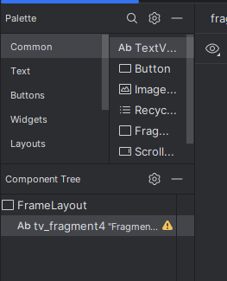

Abrimos bottom_nav_menu.xml -> creamos un nuevo item y le damos el id de navigation_fragment_4 y de title Mi fragment 4

Abrimos mobile navigation.xml -> añadimos el fragmnet con el móvil y le damos el mismo id que al anterior ósea navigation_fragment_4



Y para terminar en el mainactivity le añadimos este a los otros tres que ya están

EJERCICIO ->Creamos un proyecto con navigation drawer views activity y metemos un nuevo frament como en el ejemplo de arriba

EJERCICIO -> Un tiet, cuando pulsemos el botón se crea el fragment con ese dato y se coloca en un fragment de otro color, cuando en el fragmentya tiene el dato volvemos a dar al otro botón se pasa al tercer fragment.

Ejem13b_BottomNavigation (repaso del anterior ejemplo por eso es b)

Creamos un nuevo proyecto con la plantilla de nav

Creamos un fragment blank

Agregamos a mobile el fragment creado

Tiene que tener un id que sea igual en mobile y en bottom

Y en el mainactivity añadimos le fragment nuevo

Ejem14_Persisrencia

Mantener los datos después de ejecutar una aplicación y haberla parado, para que cuando vuelva a cargar la aplicación lea los ficheros y pueda volver a usarlo.

En el activity.xml -> metemos un text view , un button y un text input layout

Shared Preference -> guardar dato en un xml y luego de ahí puedes recuperarles

En el mainActivity está comentado el código con toda la explicación

Para abrir el Device Explorer se hace esto:

Dentro de Data -> Data -> si buscamos vemos esto que es lo que ha instalado mi fichero APK

Si buscamos el nombre de nuestro proyecto dentro de esas carpetas (Data -> Data) y deplegamos esta carpeta, vemos más, si entramos en share_prefs, ahí entro se encuentra el archivo XML que hemos creado a través del código.

Ahora lo que vamos a hacer es que cuando ejecutemos la aplicación, recupere del xml, el dato y lo meta en el text view

Para poder borrar todos los com.example…. de Data -> Data, hay que dar aquí:

Empezamos con bases de datos:

Modificamos el interfaz grafico para que quede así:

Y en el main activity de momento simplemente cogemos el nombre y la edad que se escriben en los inputs y lo mostramos por consola

Base de datos interna de nuestro móvil, no externa.

ROOM ->

Añadimos en build

El objetivo es que si yo cambio el acceso a la base de datos solo tenga que modificar un fichero en el que están las consultas necesarias.

A nivel de programación, guardar objeto persona, y él sabe lo que tiene que hacer

Solo nos tenemos de preocupar de decir que guarde el objecto

Modificamos la clase usuario (seguimos la presentación)

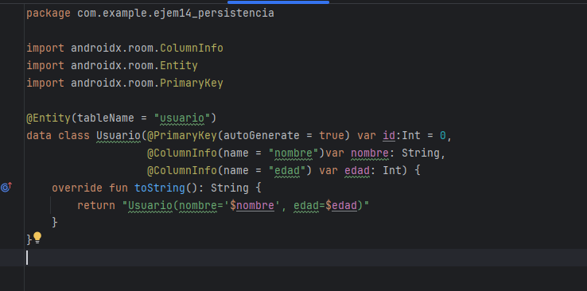

Añadimos el id en el mainactivity



Creamos la clase Usuario DAO que es abstracta no implementamos los métodos

Añadimos la referencia para acceder a la base de datos

Creamos una clase RoomDataBase

Hacemos referencia a la base de datos desde el main activity



Hemos cambiado el nombre de la clase RoomDataBase a BD

En el main activiity añadimos esto

Modificamos esto

Para probar que funciona hay una parte que se llama app inspection

Se abre esto, en la parte que pone Pixel 6a seleccionamos el nuestro y en el apartado de Database Inspector se cargar al dar al botón de la interfaz la base de datos y dentro de usuario podemos ver los datos que vamos guardando

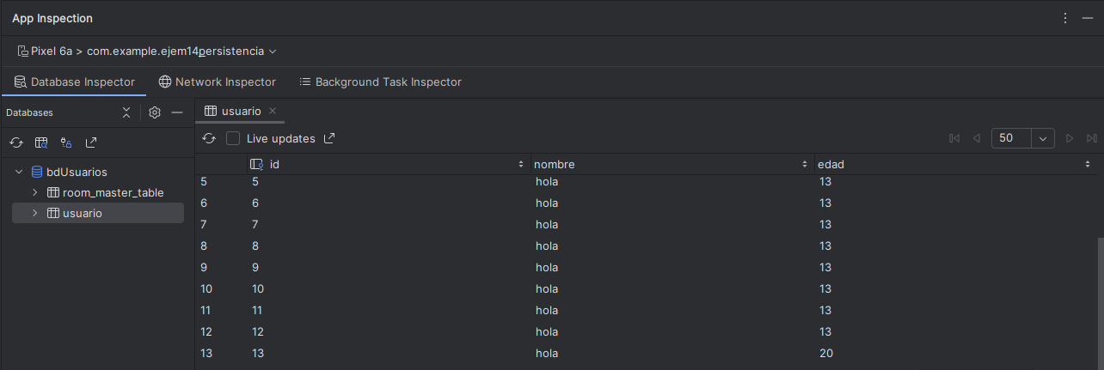

Para exportar la base de datos

El id se genera de manera automática al tener estas dos cosas:



Ahora vamos a eliminar un usuario

Modificamos el interfaz gráfico y lo dejamos así:

Casilla id + botón eliminar

Vamos al main activity

Añadimos dentro del botón eliminar una variable id y luego hacemos lo mismo que anteriormente con el insert pero con el delete

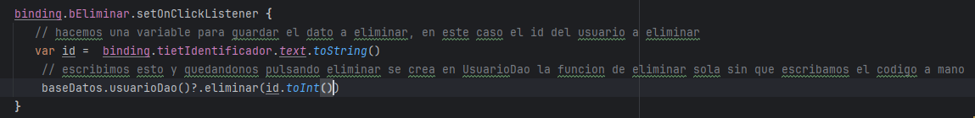

En UsuarioDao, al quedarnos pulsando en el main el .eliminar (se supone) que se genera solo el método delete en la clase UsuarioDao, pero si le dejamos tal cual se borra todos y nosotros solo quedemos borrar por id entonces ponemos esto:

Para que se actualice automáticamente, los cambios es decir en este caso que se borre por id

Recuperamos de la base de datos por el id

Modificamos el activity xml

Para que se crea mas o menos solo y haya que modificar lo mínimo dar a créate abstrac….

Y en el UsuarioDao tenemos que poner esto

En el activity main, convertimos el linear layout a data binding y creamos la variable

Se lo añadimos a identificador, nombre y edad, para que al recuperar el id se completen los recuadros correspondientes de nombre y edad

Vamos a usar el delete que teníamos comentado

Y modificamos en el main activity

Modificamos el activity main, botón para recuperar un listado con todos los objetos de la base de datos

En el main activity creamos la lista con los usuarios y con un for lo mostramos por consola

Y en el usuarioDao se genera el método desde el main activity como antes y le modificamos para que quede así

PASO DE DATOS (TIPOS)

- De activity a fragment en tiempo de ejecución usamos new instance, que te genera ya Android studio

- De un fragment a otro fragment utilizamos la definición de un resultado y el listener a la espera de ese resultado

- De fragment a activity definimos una interfaz en el fragment que implementamos en el activity y en el método on attach de fragment nos quedamos con una referencia del activity y con esa referencia llamamos al método que se implementa en el activity

- Si usamos un xml de navegación, se define un parámetro en el xml de navegación para pasar los datos de uno a otros

Ejercicio

Desarrolla el siguiente interfaz teniendo en cuenta que tenemos dos Fragments, accesibles desde el BottomNavigation Menu. En el primero vamos almacenando en BD los datos de Usuario y desde el botón Listar también podemos pasar al segundo Fragment (igual que desde la opción inferior del menú).

Ejem15_Tabs

Activity que carga fragments y marcamos el launcherActivity, para que sea el que se carga al principio

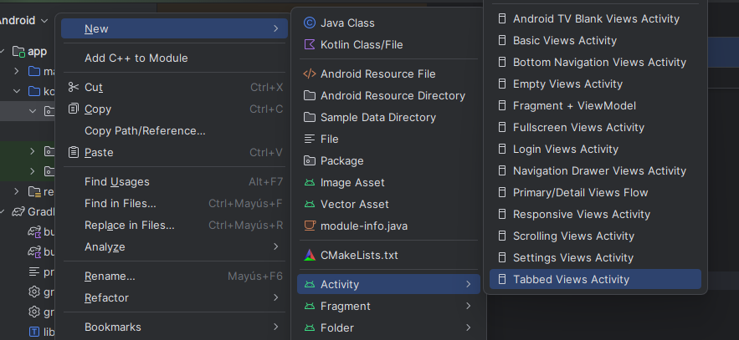

Crea un mainactivity, un layout y un fragment

Ahora quitamos lo que sobra porque podría dar errores.

Borramos el MainActivity y del AndroidManifest borramos esto.

FloatingActionButton -> botón bonito que flota, tiene un onclicklistener que hace un snakbar, funciona como un botón normal

Tabs -> son fragments, para manejarles lo tiene en ui.main, vamos a trabajar con ello, la acción principal es SectionsPagerAdapter

Ahora nosotros ->

hacemos que este ejercicio en vez de dos tabs tenga 4 tabs  
para hacerlo, con el getCOUNT, le decimos que en vez de 2, tenga 4  
en el getItem, le decimos que en vez de position + 1, tenga position + 1, position + 2, position + 3 y position + 4  
creamos 4 fragments, les llamamos con el newInstance  
y les pasamos el position + 1, position + 2, position + 3 y position + 4 y devolvemos el fragment correspondiente a cada tab

Cambio de look de la aplicación porque es muy sosa

<https://material-foundation.github.io/material-theme-builder/>

Elegimos el que queramos y lo exportamos copiamos estas carpetas

Y las pegamos en res



Quitamos el noactionBar

Ejemplo16 – Diálogos

Creamos un proyecto vacio nuevo

El activity xml es así

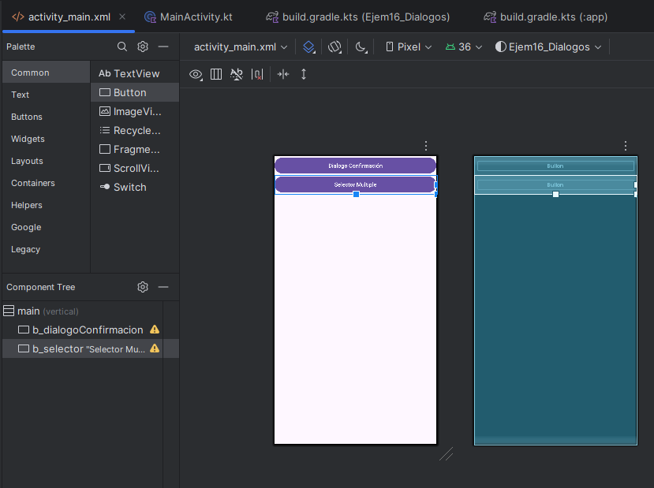

Creamos el dialogo de confirmación, le damos un título, un mensaje y le asociamos una respuesta positiva o negativa y por ultimo lo mostramos

Y ahora hacemos el botón selector para que pueda elegir entre varias opciones

Creamos las opciones mostrar, y le asociamos las opciones pulsadas

Añadimos otro botón para ahora hacer la selección multiple porque la anterior era selección simple

